ÚLTIMA REFORMA PUBLICADA EN EL PERIODICO OFICIAL: 21 DE NOVIEMBRE DE 2014.

Ley publicada en el Periódico Oficial el viernes 20 de diciembre de 2013.

PRESUPUESTO DE EGRESOS DEL ESTADO DE COAHUILA DE ZARAGOZA PARA EL EJERCICIO FISCAL 2014

EL C. RUBÉN IGNACIO MOREIRA VALDEZ, GOBERNADOR CONSTITUCIONAL DEL ESTADO INDEPENDIENTE, LIBRE Y SOBERANO DE COAHUILA DE ZARAGOZA, A SUS HABITANTES SABED:

QUE EL CONGRESO DEL ESTADO INDEPENDIENTE, LIBRE Y SOBERANO DE COAHUILA DE ZARAGOZA;

DECRETA:

NÚMERO 446.-

PRESUPUESTO DE EGRESOS DEL ESTADO DE COAHUILA
DE ZARAGOZA PARA EL EJERCICIO FISCAL 2014

ARTÍCULO 1.- El ejercicio, seguimiento y control del gasto público estatal y las erogaciones con cargo al Presupuesto de Egresos del Gobierno del Estado de Coahuila para el Ejercicio Fiscal de 2014, se sujetarán a las disposiciones contenidas en este decreto y a las aplicables de la materia. Dichas erogaciones se regirán por el Presupuesto de Egresos siguiente:

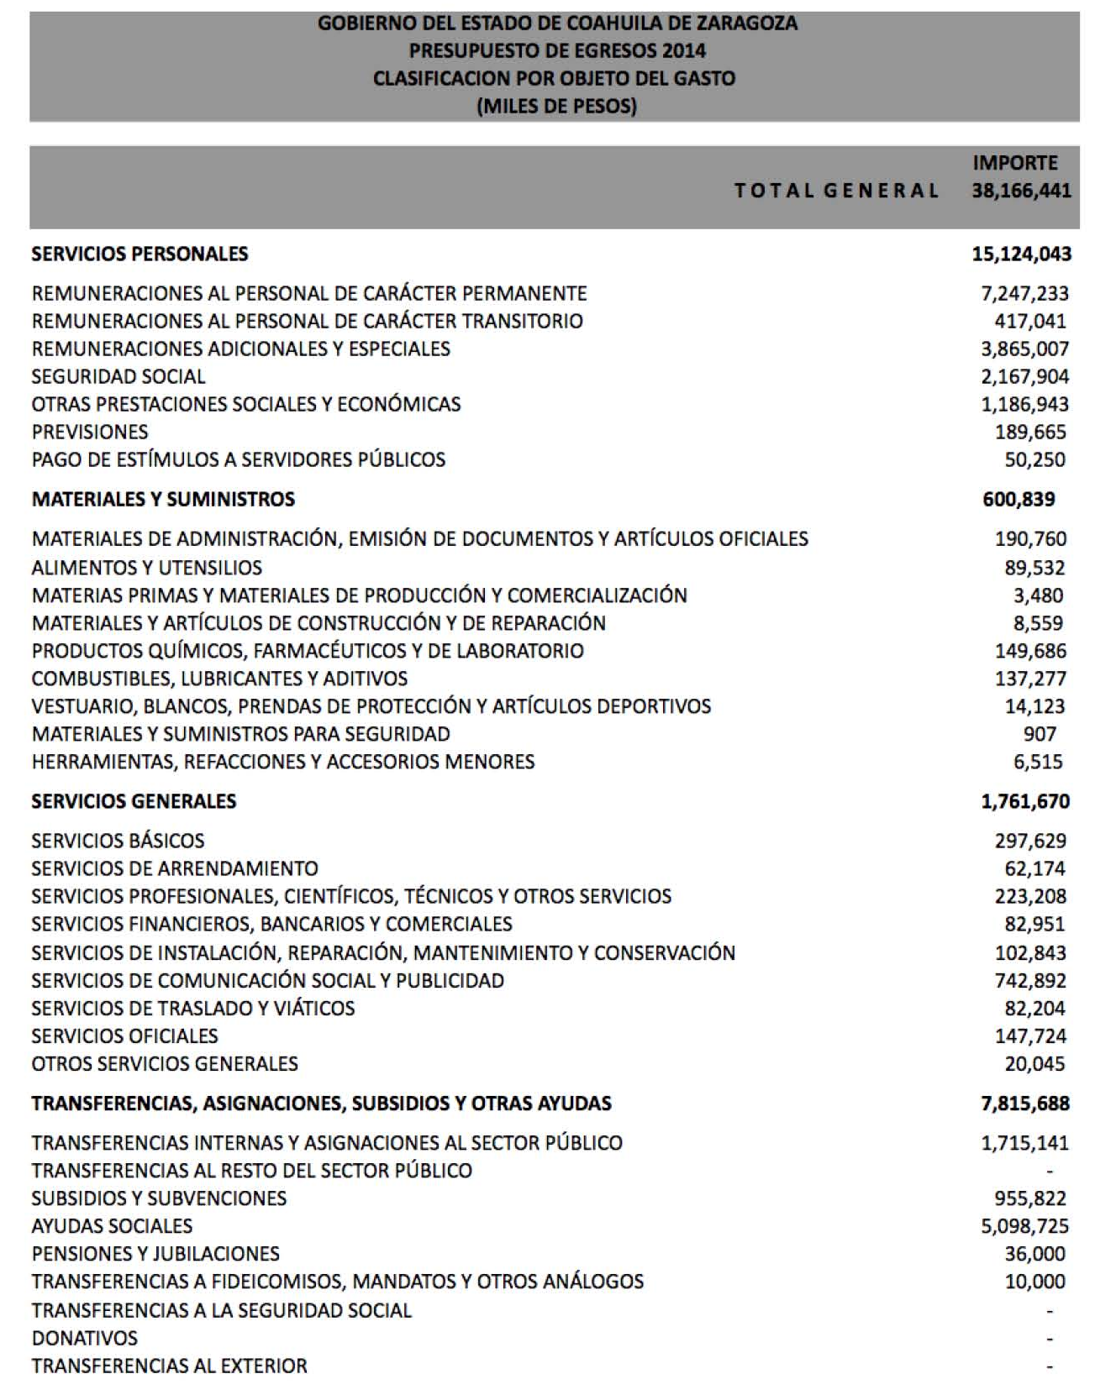

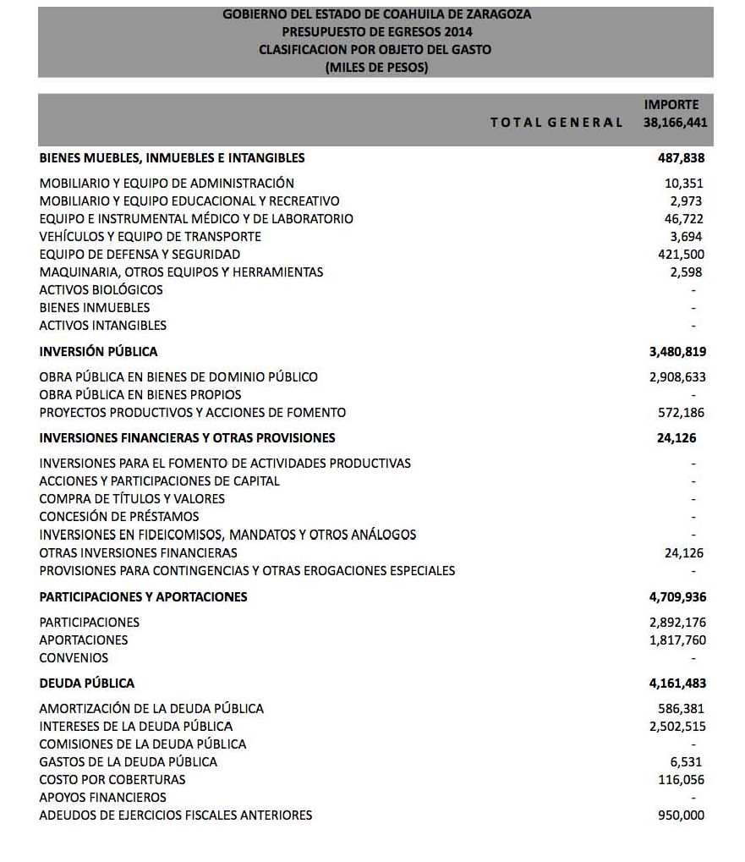

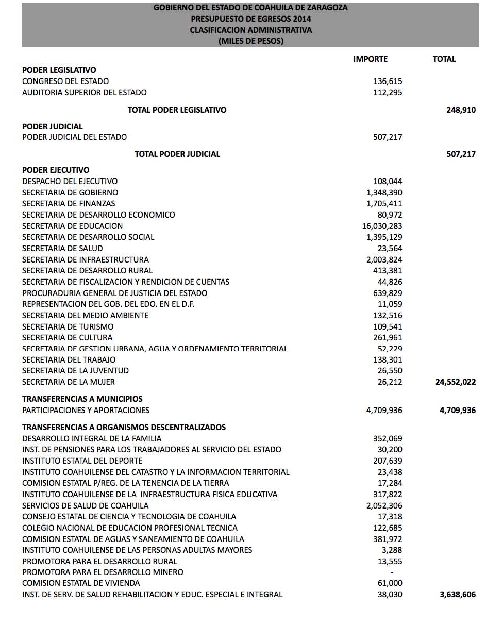

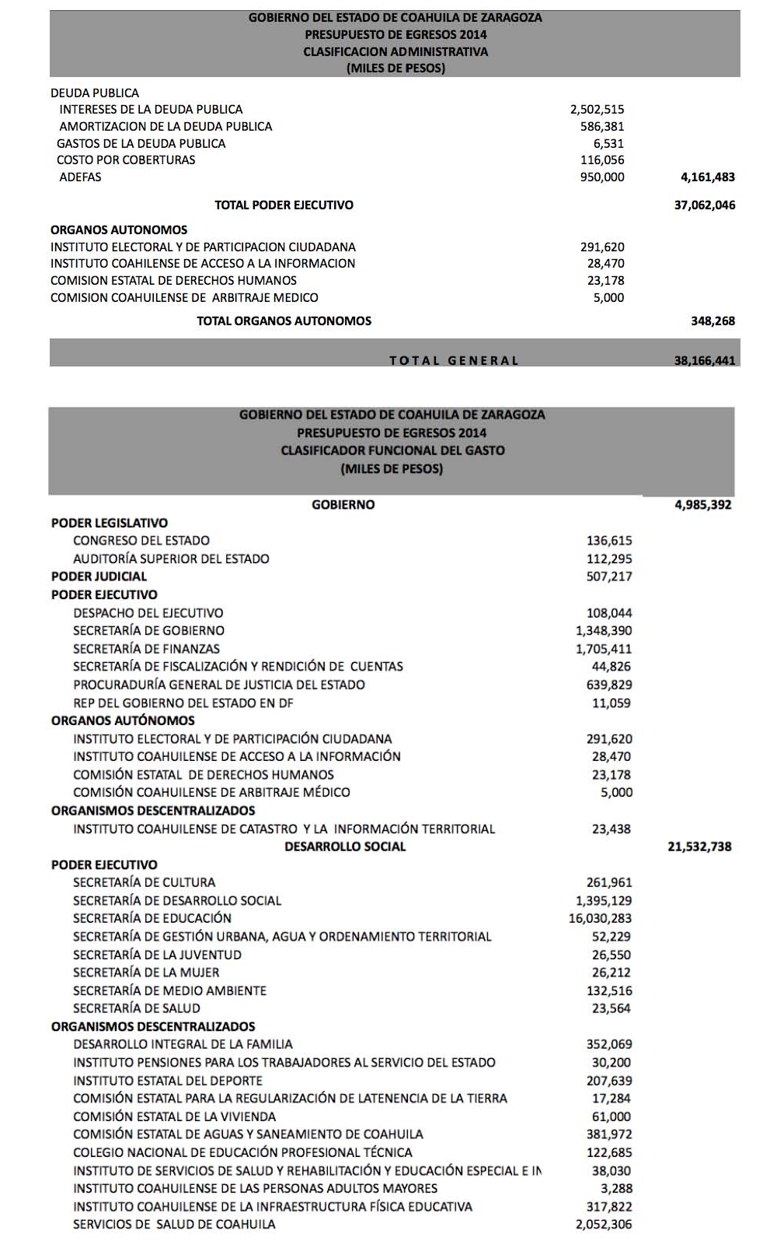
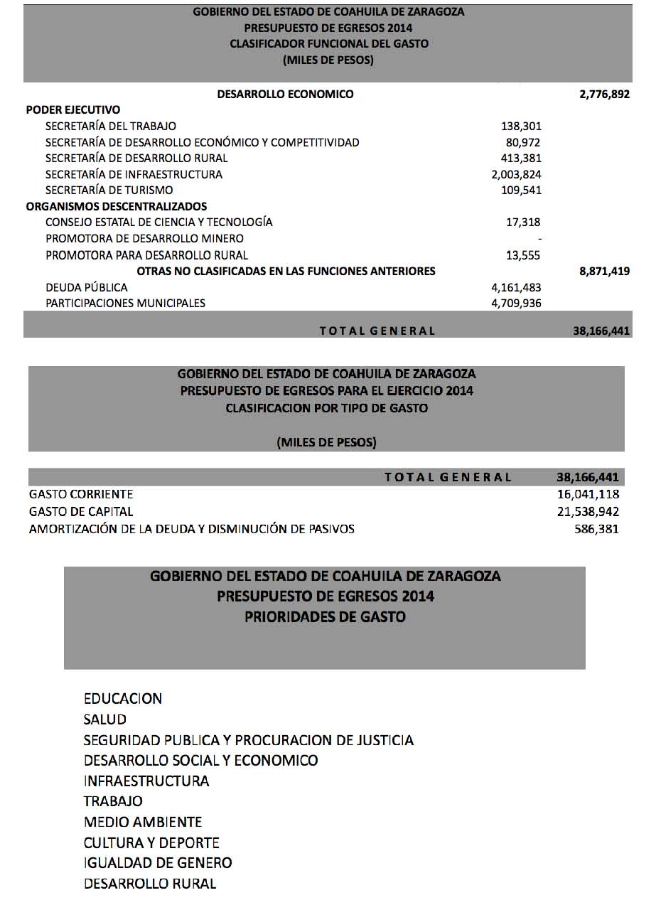

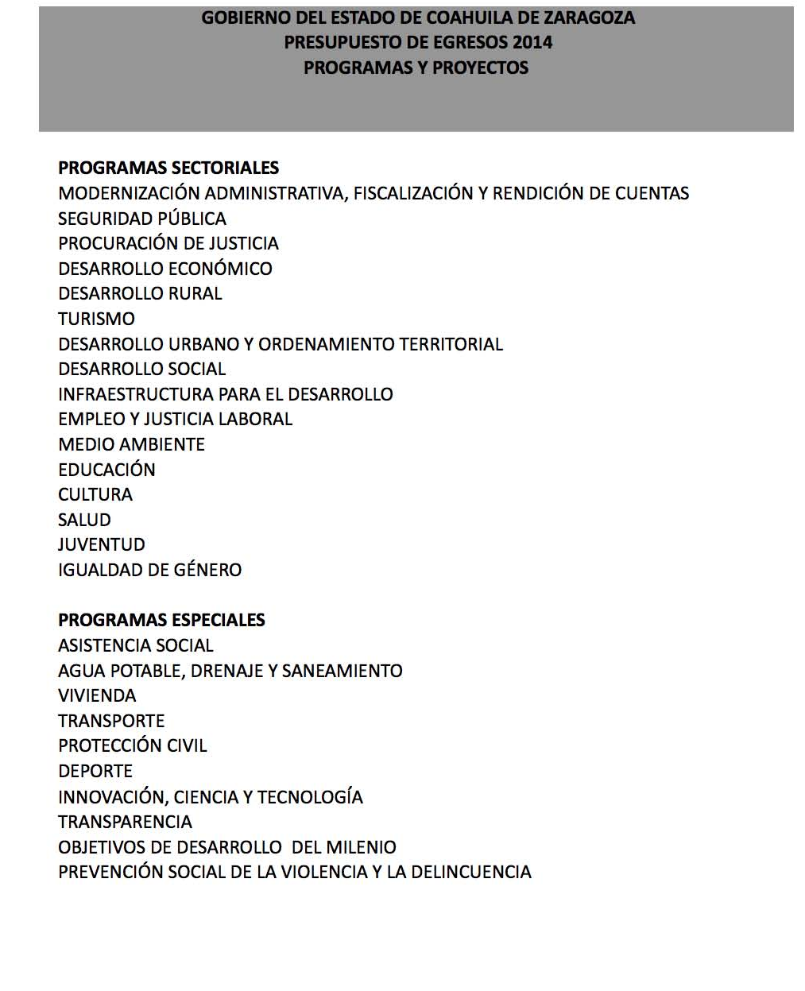

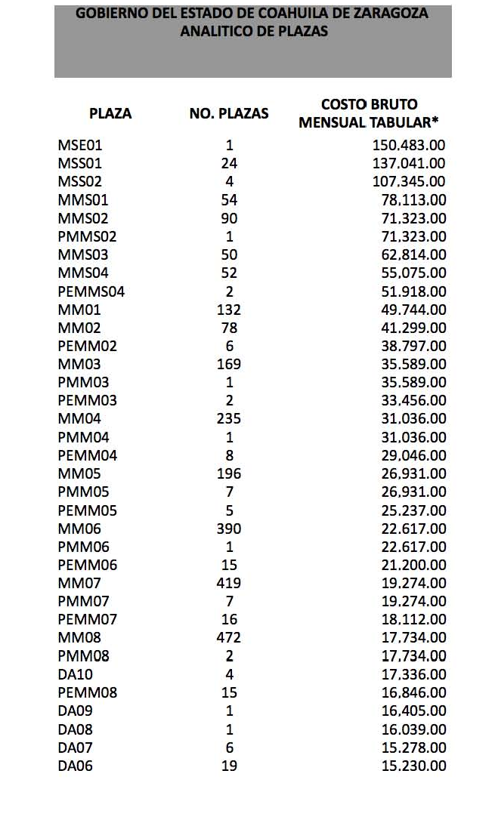

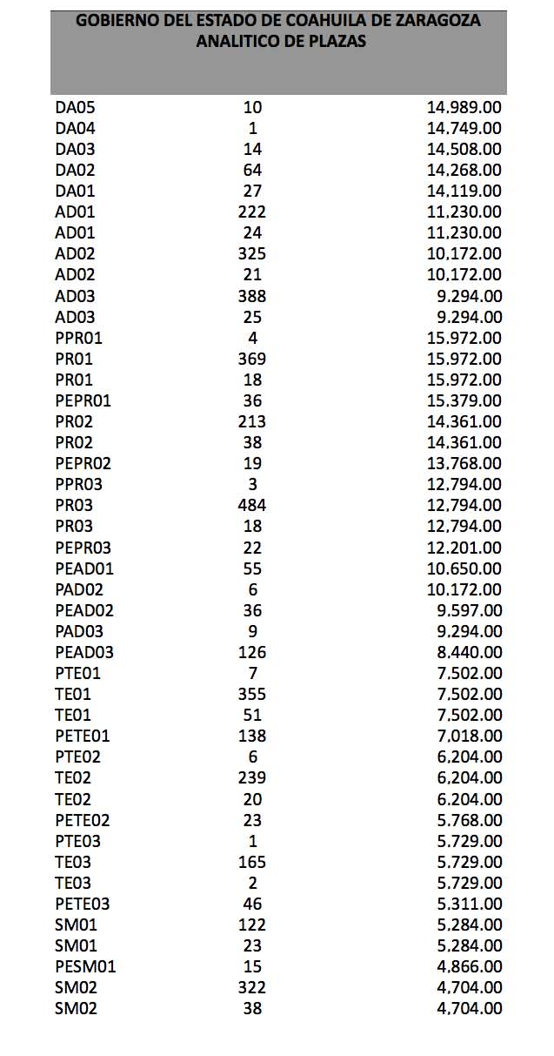

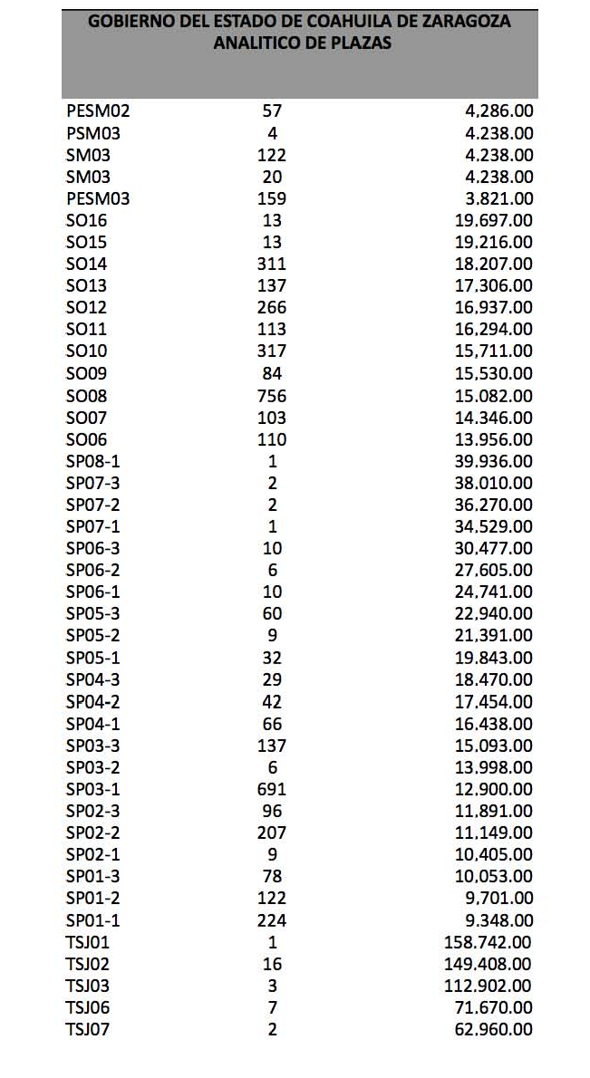

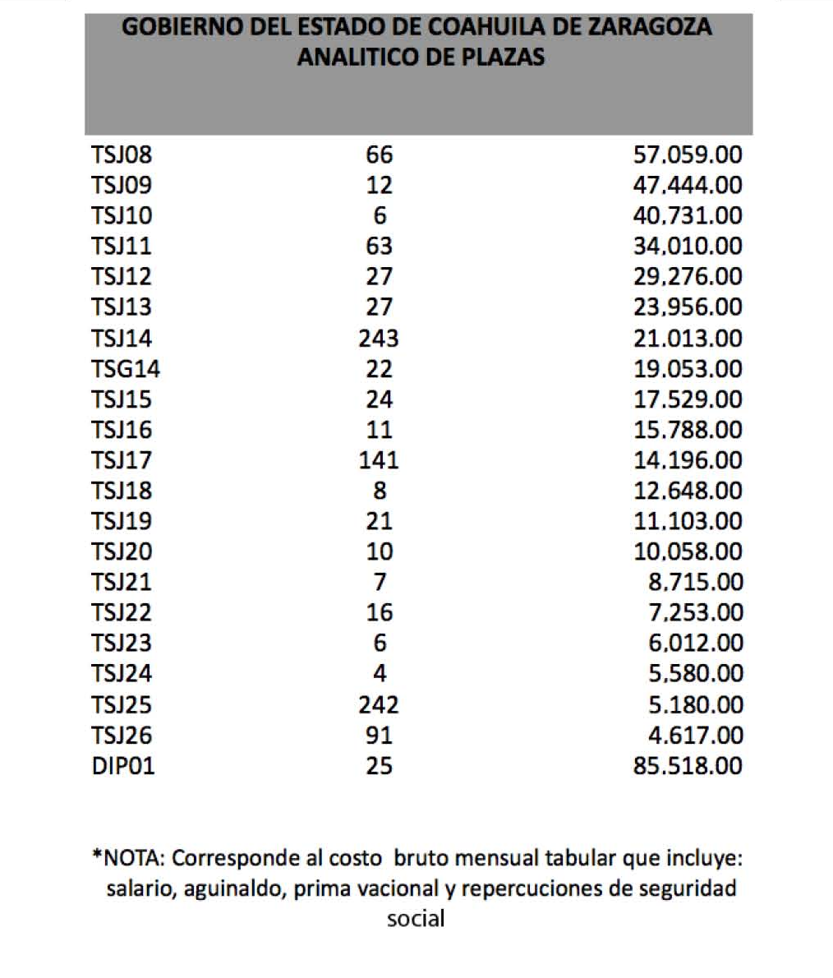

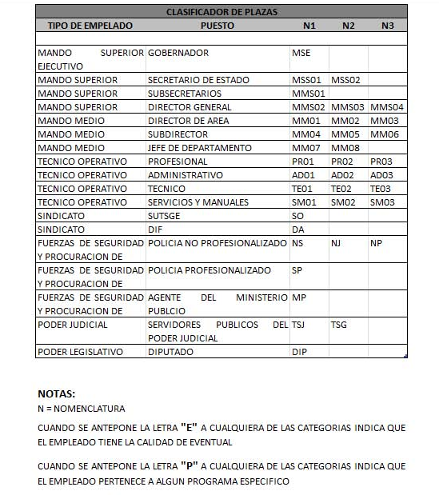

ARTÍCULO 2.- Para los efectos del presente Presupuesto de Egresos se entiende por:

I. Armonización: La reestructuración y compatibilización de los modelos contables vigentes a nivel nacional, a partir de la adecuación y fortalecimiento de las disposiciones jurídicas que las rigen, de los procedimientos para el registro de las operaciones, de la información que deben generar los sistemas de contabilidad gubernamental, y de las características y contenido de los principales informes de rendición de cuentas;

II. Capítulo: El mayor nivel de agregación que identifica el conjunto homogéneo y ordenado de los bienes y servicios requeridos por los entes públicos;

III. Cartera de Programas y Proyectos de inversión: Conjunto de acciones susceptibles de ser financiadas con públicos;

IV. Clasificación Administrativa: Muestra la estructura básica de las transacciones financieras que aplicarán los tres órdenes de gobierno para clasificar los entes públicos de su ámbito institucional, y a partir de ésta, cada uno de los aplicarán las subclasificaciones que estimen convenientes, atendiendo a su estructura organizacional y requerimientos de información;

V. Clasificación Funcional del Gasto: La que agrupa los gastos según los propósitos u objetivos socioeconómicos que persiguen los diferentes entes públicos. Presenta el gasto público según la naturaleza de los servicios gubernamentales brindados a la población. Con dicha clasificación se identifica el presupuesto destinado a finalidades de: Gobierno, Desarrollo Social, Desarrollo Económico y Otros no Clasificados; permitiendo determinar los objetivos generales de las políticas públicas y los recursos financieros que se asignan para alcanzar éstos;

VI. Clasificación por Objeto del Gasto: La que resume, ordena y presenta los gastos programados en el presupuesto de acuerdo con la naturaleza de los bienes, servicios, activos y pasivos financieros. Alcanza a todas las transacciones que realizan los entes públicos para obtener bienes y servicios que se utilizan en la prestación de servicios públicos y en la realización de transferencias, en el marco del Presupuesto de Egresos. La clasificación por objeto del gasto reúne en forma sistemática y homogénea todos los conceptos de gastos descritos. En ese orden, se constituye en un elemento fundamental del Sistema General de Cuentas, donde cada componente destaca aspectos concretos del Presupuesto y suministra información que atiende a necesidades diferentes, pero enlazadas, permitiendo así el vínculo con la contabilidad;

VII. Clasificación por Tipo de Gasto: La que relaciona las transacciones públicas que generan los grandes agregados de la clasificación económica presentándolos en: Corriente, de Capital, Amortización de la Deuda y Disminución de Pasivos;

VIII. Concepto: Los subconjuntos homogéneos y ordenados en forma específica, producto de la desagregación de los bienes y servicios, incluidos en cada capítulo de gasto;

IX. Contabilidad Gubernamental: La técnica que sustenta los sistemas de contabilidad gubernamental y que se utiliza para el registro de las transacciones que llevan a cabo los entes públicos, expresados en términos monetarios, captando los diversos eventos económicos identificables y cuantificables que afectan los bienes e inversiones, las obligaciones y pasivos, así como el propio patrimonio, con el fin de generar información financiera que facilite la toma de decisiones y un apoyo confiable en la administración de los recursos públicos;

X. CONAC: Consejo Nacional de Armonización Contable, órgano de coordinación para la armonización de la contabilidad gubernamental y tiene por objeto la emisión de las normas contables y lineamientos para la generación de información financiera que aplicarán los entes públicos;

XI. Cuentas presupuestarias: Las cuentas que conforman los clasificadores de ingresos y gastos públicos;

XII. Entes públicos: Los poderes Ejecutivo, Legislativo y Judicial, órganos autónomos y descentralizados;

XIII. Estado: El Estado de Coahuila de Zaragoza;

XIV. LGCG: A la Ley General de Contabilidad Gubernamental, que tiene por objeto establecer los criterios generales que regirán la contabilidad gubernamental y la emisión de información financiera de los entes públicos con el fin de lograr su adecuada armonización;

XV. Plan Estatal de Desarrollo: Instrumento rector de la planeación del desarrollo del estado, en el que se identifiquen las prioridades, se presenten los objetivos y se integren las estrategias y líneas de acción que la administración pública estatal llevará a cabo para el logro de dichos objetivos. Con base en él se elaborarán los programas y demás instrumentos de desarrollo y planeación estatal y municipal;

XVI. Presupuesto de Egresos del Estado: El presente Presupuesto de Egresos en el que se contienen las previsiones financieras para sufragar el gasto público a cargo del Gobierno del Estado, durante el ejercicio fiscal 2014;

XVII. Programas: A los programas aprobados conforme a los ordenamientos de los entes públicos, con base en los cuales se ejecutan las acciones para el ejercicio de sus recursos; asimismo, las estrategias que integran a un conjunto de programas;

XVIII. Titular del Ejecutivo: El Gobernador Constitucional del Estado de Coahuila de Zaragoza

ARTÍCULO 3.- En el Presupuesto a que se refiere el artículo anterior, se comprenden los recursos correspondientes al fondo que se creará mediante Decreto del Ejecutivo, para el otorgamiento de estímulos fiscales a los contribuyentes y un fondo para contingencias como desastres naturales y afectaciones por cambios
climáticos, entre otros, así como apoyos a personas en estado de necesidad, que serán operados por las dependencias correspondientes.

ARTÍCULO 4.- Los funcionarios públicos, en el ejercicio de sus presupuestos aprobados serán directamente responsables de que se alcancen con oportunidad y eficiencia las metas y acciones previstas en sus respectivos programas, conforme a lo dispuesto en el presente Decreto, así como en las demás disposiciones aplicables. Así mismo, no deberán contraer compromisos que rebasen el monto de los presupuestos autorizados o acordar erogaciones que afecten el cumplimiento de las metas aprobadas para el ejercicio fiscal.

ARTÍCULO 5.- La Secretaría de Finanzas, en el ámbito de su competencia, publicará los tabuladores de sueldos y determinará los criterios en materia de administración de personal; asimismo verificará los resultados de la ejecución de los presupuestos de las dependencias y entidades públicas en relación con las normas vigentes para el ejercicio de los presupuestos que se les asigna, a fin de que se adopten las medidas y se hagan las recomendaciones necesarias para corregir cualquier desviación.

Las dependencias y entidades públicas presentarán mensualmente sus informes presupuestales a la Secretaría de Finanzas, para que proceda ésta a la revisión, seguimiento y evaluación en el cumplimiento de objetivos y metas establecidos en los programas autorizados y en el ejercicio del presupuesto aprobado.

Para los efectos del párrafo anterior, la Secretaría de Finanzas podrá requerir la información y documentos que considere necesarios, para verificar el contenido de los informes presentados.

ARTÍCULO 6.- Las dependencias, organismos y entidades de la Administración Pública del Estado, solo podrán ejercer su presupuesto hasta por el monto autorizado, debiendo concentrar en la Secretaría de Finanzas los recursos económicos provenientes de ahorros presupuestales; así como aquellos recaudados por cualquier otro concepto que exceda de este presupuesto. La Secretaría de Finanzas, previo acuerdo del Ejecutivo, podrá destinarlos a programas prioritarios.

ARTÍCULO 7.- El Ejecutivo Estatal, por conducto de la Secretaría de Finanzas, efectuará las reducciones a los montos de los presupuestos aprobados a las dependencias y entidades de la Administración Pública, cuando dejen de cumplir sus propósitos o cuando se presenten contingencias que repercutan en una disminución de los ingresos presupuestados, incluso los derivados de los convenios celebrados con la Federación.

Para los efectos del párrafo anterior, deberán tomarse en cuenta las circunstancias económicas y sociales que priven en el Estado, las prioridades de desarrollo establecidas en el Plan Estatal de Desarrollo, los alcances de los conceptos de gasto y, en su caso, la naturaleza y características particulares de operación de las dependencias o entidades de que se trate.

Los ajustes y reducciones que efectúe el Ejecutivo Estatal en observancia de lo anterior, deberán realizarse, sin afectar los programas prioritarios del gasto social y, en general, los programas estratégicos y prioritarios, optando preferentemente en los casos de programas de inversión, por aquellos de menor productividad e impacto social y económico.

ARTÍCULO 8.- En el caso de requerirse el pago de adeudos provenientes de ejercicios anteriores, los montos establecidos se harán con cargo a las partidas presupuestales de las dependencias o entidades previstas en el presente presupuesto, sin que su pago implique asignación de recursos adicionales.

ARTÍCULO 9.- Las dependencias y entidades de la Administración Pública, implementarán programas para reducir el gasto relacionado con la adquisición de materiales, suministros y servicios personales, con la finalidad de obtener ahorros, sin afectar las funciones, la productividad y eficiencia de las mismas.

ARTÍCULO 10.- Sin perjuicio de lo que establece el presente Decreto y las demás disposiciones aplicables a la materia, los titulares de las dependencias, así como las entidades de la administración pública estatal, serán responsables de la estricta observancia de las disposiciones de racionalidad y disciplina presupuestal.

Su inobservancia o incumplimiento motivará que se finquen las responsabilidades a que haya lugar conforme a la Ley.

ARTÍCULO 11.- De conformidad con lo dispuesto por el artículo 42 de la Ley de Obras Públicas y Servicios relacionados con las mismas para el Estado de Coahuila de Zaragoza, los montos máximos de contratación de obra pública y de servicios relacionados con las obras públicas, los montos máximos para la adjudicación directa, por invitación restringida y por licitación pública que podrán realizar las dependencias y entidades durante el ejercicio fiscal de 2014, se sujetarán a los siguientes lineamientos.

I.- Para obra pública:

a).- Hasta 13,300 días de salario mínimo general vigente en la capital del estado por adjudicación directa, con tres cotizaciones como mínimo.

b).- De más de 13,300 días de salario mínimo general vigente en la capital del estado, hasta 53,550 días de salario mínimo general vigente en la capital del estado, a través de invitación de por lo menos tres personas y contar, en todo caso, con un mínimo de tres propuestas económicas solventes, de lo contrario se declarará desierta.

c).- De más de 53,550 días de salario mínimo general vigente en la capital del estado, mediante convocatoria o licitación pública.

II.- Para servicios relacionados con las obras públicas:

a).- Hasta 4,463 días de salario mínimo general vigente en la capital del estado por adjudicación directa, con tres cotizaciones como mínimo.

b).- De más de 4,463 días de salario mínimo general vigente en la capital del estado hasta 17,853 días de salario mínimo general vigente en la capital del estado, a través de invitación de por lo menos tres personas y contar, en todo caso, con un mínimo de tres propuestas económicas solventes, de lo contrario se declarará desierta.

c).- De más de 17,853 días de salario mínimo general vigente en la capital del estado, mediante convocatoria o licitación pública.

Los montos establecidos deberán considerarse sin incluir el importe del Impuesto al Valor Agregado.

Para los efectos de la aplicación de este precepto, cada obra o servicio deberá considerarse individualmente, a fin de determinar si su monto queda comprendido dentro de los máximos señalados, en el entendido de que, en ningún caso, el importe total de una obra o servicio podrá ser fraccionado para que quede comprendido en los supuestos a que se refiere este artículo.

ARTÍCULO 12.- De conformidad con lo dispuesto por el artículo 65 de la Ley de Adquisiciones, Arrendamientos y Contratación de Servicios para el Estado de Coahuila de Zaragoza, los montos máximos de contratación por adjudicación directa, por invitación restringida y por licitación pública que podrán realizar las dependencias y entidades de la administración pública, durante el ejercicio fiscal de 2014, se sujetarán a los siguientes lineamientos:

a).- Hasta 4,460 días de salario mínimo general vigente en la capital del estado, por Adjudicación Directa, con tres cotizaciones como mínimo. Cuando el monto de la adquisición sea hasta 305 días de salario mínimo general vigente en la capital del estado podrá realizarse con una sola cotización, siempre que se garantice el adecuado abasto de los bienes requeridos.

b).- De más de 4,460 días de salario mínimo general vigente en la capital del estado, hasta 17,850 días de salario mínimo general vigente en la capital del estado, a través de Invitación de por lo menos a tres proveedores y contar, en todo caso, con un mínimo de una propuesta económica solvente, de lo contrario se declarará desierta.

c).- De más de 17,850 días de salario mínimo general vigente en la capital del estado a través de Licitación Pública.

Los montos establecidos deberán considerarse sin incluir el importe del Impuesto al Valor Agregado.

ARTÍCULO 13.- Las dependencias y entidades se abstendrán de formalizar o modificar contratos de obras públicas, adquisiciones y de servicios relacionados con ellas, cuando no hubiese saldo disponible en la correspondiente partida presupuestal.

ARTÍCULO 14.- Para los efectos del artículo 102 de la Constitución Política del Estado de Coahuila de Zaragoza y del segundo párrafo del artículo 41 de la Ley Reglamentaria del Presupuesto de Egresos del Estado, se autoriza al Ejecutivo del Estado para que, por conducto de la Secretaría de Finanzas, en caso de que durante el ejercicio fiscal de 2014 la Hacienda Pública del Estado cuente con disponibilidad de recursos superiores a la cobertura del gasto público autorizado en el presente Decreto, los aplique dentro de los programas sociales, prioritarios o de inversión pública.

ARTÍCULO 15.- La asignación definitiva de los recursos se hará del conocimiento de la Legislatura Local mediante la información financiera y la presentación de las cuentas públicas correspondientes.

ARTÍCULO 16.- Las dependencias y entidades tienen obligación de publicar a través de las páginas electrónicas que tengan establecidas en Internet, la información relativa a los convenios celebrados con el Gobierno Federal por los que se transfieran recursos, así como las convocatorias para licitaciones públicas que lleven a cabo y el fallo correspondiente.

ARTÍCULO 17.- Los poderes Ejecutivo, Legislativo y Judicial, difundirán periódicamente entre la población en general, a través de las páginas electrónicas que tengan establecidas en Internet, la información relativa a los programas y acciones aprobados en este Presupuesto, incluyendo el avance en el cumplimiento de los respectivos objetivos y metas.

ARTÍCULO 18.- Los poderes Ejecutivo, Legislativo y Judicial, así como los organismos públicos descentralizados y demás dependencias y entidades del Gobierno del Estado, tendrán la obligación de publicar en sus respectivas páginas de Internet la información y documentos necesarios, en términos de la Ley de Acceso a la Información Pública del Estado de Coahuila de Zaragoza.

(REFORMADO, P.O. 21 DE NOVIEMBRE DE 2014)
ARTÍCULO 19.- Las erogaciones previstas en el artículo 1° de este Presupuesto de Egresos, se incrementarán conforme a lo señalado en el artículo 12 de la Ley de Ingresos del Estado para el Ejercicio Fiscal 2014 y en el Decreto por el que se autoriza al Estado de Coahuila de Zaragoza a reestructurar y contratar empréstitos para ser destinados al refinanciamiento de la deuda pública estatal a su cargo que se indica, y a celebrar las demás operaciones financieras y actos jurídicos que se señalan, aprobado por el Congreso del Estado Independiente, Libre y Soberano de Coahuila de Zaragoza. El monto correspondiente deberá ser estrictamente aplicado a las inversiones públicas productivas que se señalan en ese Decreto.

ARTÍCULO 20.- El gasto neto total previsto en el artículo 1º del presente Presupuesto de Egresos, se presenta de acuerdo a los clasificadores y formatos ahí señalados; y en atención a lo dispuesto por las Normas aprobadas por el CONAC, publicadas en el Periódico Oficial del Gobierno del Estado de Coahuila Número 32 de fecha el 19 de abril de 2013, así como en las páginas electrónicas establecidas internet, en concordancia a la Ley General de Contabilidad Gubernamental, que dispone transparentar y armonizar la información financiera relativa a la aplicación de recursos públicos en los distintos órdenes de gobierno, a saber:

I. Norma para armonizar la presentación de la información adicional a la iniciativa de la Ley de Ingresos.

II. Norma para armonizar la presentación de la información adicional del Proyecto del Presupuesto de Egresos.

III. Norma para la difusión a la ciudadanía de la Ley de Ingresos y del Presupuesto de Egresos

IV. Norma para establecer la estructura del Calendario de Ingresos base mensual

V. Norma para establecer la estructura del Calendario del Presupuesto de Egresos base mensual.

VI. Norma para establecer la estructura de información de montos pagados por ayudas y subsidios.

VII. Norma para establecer la estructura de información del formato de programas con recursos federales por orden de gobierno.

VIII. Norma para establecer la estructura de información de la relación de las cuentas bancarias productivas específicas que se presentan en la cuenta pública, en las cuales se depositen los recursos federales transferidos.

IX. Norma para establecer la estructura de la información que las entidades federativas deberán presentar relativa a las aportaciones federales en materia de salud y los formatos de presentación.

X. Norma para establecer la estructura de información del formato de aplicación de recursos del Fondo de Aportaciones para el Fortalecimiento de los Municipios y de las Demarcaciones Territoriales del Distrito Federal (FORTAMUN)

XI. Norma y modelo de estructura de información relativa a los Fondos de Ayuda Federal para la Seguridad Pública.

XII. Norma para establecer la estructura de los formatos de información de obligaciones pagadas o garantizadas con fondos federales.

XIII. Norma para establecer la estructura de información del formato del ejercicio y destino de gasto federalizado y reintegros.

XIV. Norma para establecer la estructura de la información que las entidades federativas deberán presentar respecto de las aportaciones federales de los fondos de Aportaciones para la Educación Básica y Normal y de Aportaciones para la Educación Tecnológica y de Adultos y los formatos de presentación.

ARTÍCULO 21.- Para efectos de regulación de las entidades paraestatales y fideicomisos públicos, deberá atender lo dispuesto en la Ley de Entidades Paraestatales para el Estado de Coahuila de Zaragoza, publicado en el Periódico Oficial del Gobierno del Estado de Coahuila el día 19 de octubre de 2012.

T R A N S I T O R I O S

ARTÍCULO PRIMERO.- La presente Ley entrará en vigor a partir del primero de enero del año dos mil catorce.

ARTÍCULO SEGUNDO.- Para los efectos de esta Ley, no se consideran ingresos del ejercicio, los excedentes fiscales del ejercicio anterior, aun cuando formen parte del Presupuesto de Egresos para el mismo ejercicio fiscal.

ARTÍCULO TERCERO.- Los tabuladores de sueldos que sean publicados por la Secretaría de Finanzas de acuerdo al artículo 5 del presente presupuesto de egresos, se podrán actualizar y modificar de acuerdo a los requerimientos señalados las legislaciones aplicables.

ARTÍCULO CUARTO.- Con la finalidad de continuar con la política de máxima publicidad, transparencia y rendición de cuentas, se adjuntan al presente Presupuesto de Egresos 13 anexos, a través de los cuales se muestra el detalle de la información financiera presupuestada.

ARTÍCULO QUINTO.- Se derogan todas las disposiciones que se opongan al presente Decreto.

ARTÍCULO SEXTO.- Publíquese en el Periódico Oficial del Gobierno del Estado.

DADO en el Salón de Sesiones del Congreso del Estado, en la Ciudad de Saltillo, Coahuila de Zaragoza, a los diecinueve días del mes de diciembre del año dos mil trece.

DIPUTADO PRESIDENTE

FRANCISCO JOSÉ DÁVILA RODRÍGUEZ
(RÚBRICA)

DIPUTADO SECRETARIO  SIMÓN HIRAM VARGAS HERNÁNDEZ  (RÚBRICA) | DIPUTADO SECRETARIO  NORBERTO RÍOS PÉREZ  (RÚBRICA)

IMPRÍMASE, COMUNÍQUESE Y OBSÉRVESE
Saltillo, Coahuila de Zaragoza, a 19 de diciembre de 2013

EL GOBERNADOR CONSTITUCIONAL DEL ESTADO

RUBÉN IGNACIO MOREIRA VALDEZ
(RÚBRICA)

EL SECRETARIO DE GOBIERNO  ARMANDO LUNA CANALES  (RÚBRICA) | EL SECRETARIO DE FINANZAS  JESÚS JUAN OCHOA GALINDO  (RÚBRICA)

N. DE E. A CONTINUACION SE TRANSCRIBEN LOS ARTICULOS TRANSITORIOS DE LOS DECRETOS DE REFORMAS A LA CONSTITUCION POLITICA DEL ESTADO DE COAHUILA DE ZARAGOZA.

P.O. 90 – 11 DE NOVIEMBRE DE 2014 - DECRETO 623

ARTÍCULO PRIMERO.- El presente Decreto entrará en vigor al día siguiente de su publicación en el Periódico Oficial del Gobierno del Estado.

ARTÍCULO SEGUNDO.- En la Cuenta Pública correspondiente al ejercicio fiscal 2014, el Titular del Poder Ejecutivo informará al Congreso del Estado, los montos conceptos y partidas objeto de modificación en el Presupuesto de Egresos del Estado.

ARTÍCULO TERCERO.- Para los efectos de lo autorizado en el presente Decreto, se deroga todo aquello que, conforme a la legislación estatal, se oponga al mismo.

ARTÍCULO CUARTO.- Los ingresos derivados del financiamiento autorizado en el Artículo tercero del Decreto número 596, publicado en el Periódico Oficial del Estado N°81, de fecha 10 de octubre de 2014, que no hayan sido ejercidos durante el ejercicio fiscal 2014, podrán contemplarse en las leyes de ingresos de los posteriores ejercicios fiscales, según corresponda.

ARTÍCULO QUINTO.- Publíquese en el Periódico Oficial del Gobierno del Estado.

DADO en el Salón de Sesiones del Congreso del Estado, en la Ciudad de Saltillo, Coahuila de Zaragoza, a los cinco días del mes de noviembre del año dos mil catorce.

P.O. 93 – 21 DE NOVIEMBRE DE 2014 - DECRETO 643

ARTÍCULO PRIMERO.- El presente Decreto entrará en vigor al día siguiente de su publicación en el Periódico Oficial del Gobierno del Estado.

ARTÍCULO SEGUNDO.- La aplicación del artículo 14 del Presupuesto de Egresos del Estado para el Ejercicio Fiscal 2014 se exceptúa para el caso específico de los recursos que obtenga el Estado con motivo de la implementación de los actos autorizados en el Decreto por el que se autoriza al Estado de Coahuila de Zaragoza a reestructurar y contratar empréstitos para ser destinados al refinanciamiento de la deuda pública estatal a su cargo que se indica, y a celebrar las demás operaciones financieras y actos jurídicos que se señalan.

ARTÍCULO TERCERO.- Se derogan todas las disposiciones que se opongan a lo dispuesto en este Decreto.

ARTÍCULO CUARTO.- En la cuenta pública correspondiente al ejercicio fiscal 2014, el Titular del Poder Ejecutivo informará a este Congreso General del Estado los montos, conceptos y partidas objeto de modificación en el Presupuesto de Egresos del Estado.

ARTÍCULO QUINTO.- De conformidad con lo dispuesto en el segundo párrafo del artículo 28 de la Ley de Deuda Pública para el Estado de Coahuila de Zaragoza, los ingresos y erogaciones que se deriven de las autorizaciones establecidas en el Decreto por el que se autoriza al Estado de Coahuila de Zaragoza a reestructurar y contratar empréstitos para ser destinados al refinanciamientos de la deuda pública estatal a su cargo que se indica, y a celebrar las demás operaciones financieras y actos jurídicos que se señalan aprobado por el Congreso del Estado Independiente Libre y Soberano de Coahuila de Zaragoza, que no sean ejercidos durante el ejercicio fiscal 2014 o que se deriven de la contratación de financiamientos y/o colocación de instrumentos de deuda en el mercado de valores nacional que se celebren al amparo de dicho Decreto en ejercicios fiscales posteriores al ejercicio fiscal 2014, deberán ser incluidos en las leyes de ingresos y presupuestos de egresos de los posteriores ejercicios fiscales en los que se ejerzan dichos recursos o se celebren los financiamientos y/o colocaciones de deuda, según corresponda.

ARTÍCULO SEXTO.- Publíquese en el Periódico Oficial del Gobierno del Estado.

DADO en el Salón de Sesiones del Congreso del Estado, en la Ciudad de Saltillo, Coahuila de Zaragoza, a los diecinueve días del mes de noviembre del año dos mil catorce.

